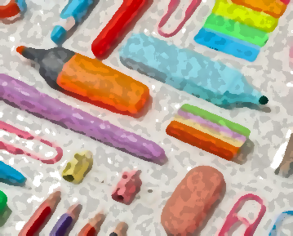
ΥΛΙΚΑ Ε΄1 ΤΑΞΗΣ

- 1 τετράδιο 25 φύλλων (Ορθογραφίας)
- 1 τετράδιο 50 φύλλων (Εργασιών Γλώσσας)
- 1 τετράδιο 50 φύλλων (Εργασιών Μαθηματικών)
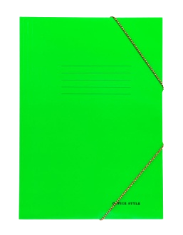
- 1 τετράδιο 50 φύλλων (Εργασιών)
- 1 τετράδιο 50 φύλλων (Καθηκόντων - Πρόχειρο)
- 1 τετράδιο 50 φύλλων (Γραπτής Έκφρασης) με μεγάλο περιθώριο αριστερά
- 3 φακέλους με λάστιχο
- 4 πλαστικά ντοσιέ διαφορετικών χρωμάτων με έλασμα
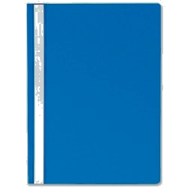
(Γλώσσας, Μαθηματικών, Ιστορίας, Γεωγραφίας-Φυσικής)
- 1 κασετίνα με μολύβια, ξύστρα, γόμα, 1 μπλε στυλό, ψαλίδι,
1 μαρκαδόρο υπογράμμισης και 1 κόλλα stick
1 μαρκαδόρο λευκού πίνακα
- 1 σετ γεωμετρικών οργάνων (όχι ελαστικό)

- 1 διαβήτη
- 1 σετ χρώματα της επιλογής σας (μαρκαδόρους ή ξυλομπογιές ή παστέλ)
- 1 μπλοκ – σετ χρωματιστά χαρτόνια Α4
- 1 πακέτο χαρτί φωτοτυπικού Α4 των 80gr
- 1 κουτί για να τοποθετηθούν όλα τα υλικά
Παρακαλούμε τα υλικά να έχουν σημειωμένα τα αρχικά των παιδιών ώστε να μη χάνονται.
Αν υπάρχουν υλικά από άλλες χρονιές ασφαλώς μπορούν να χρησιμοποιηθούν.
Προτιμήστε απλά και εύχρηστα υλικά.

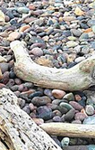
Προσοχή!
Να βρεις και να φέρεις:
10 πακέτα αγάπη και σεβασμό για τον εαυτό σου και τους άλλους
4 σακούκλες όρεξη για δουλειά (αυτή με τη δημιουργικότητα)
15 συσκευασίες συνεργασία.
Αν θέλεις, έχε μαζί σου θαλασσόξυλα, βότσαλα, κοχύλια ή ό,τι άλλο μπορεί να σε παρηγορήσει που το καλοκαίρι μας αποχαιρέτησε …
Καλή Σχολική Χρονιά
η δασκάλα της τάξης
Αλεξάνδρα Αγλαμίση

